Klasa 5

Tempo w muzyce.

1.Część obowiązkowa:

Proszę zapisać tylko temat: Tempo w muzyce.

Proszę przeczytać tekst poniżej:
Tempo może być szybkie lub wolne, a także umiarkowane. W trakcie trwania muzyki może się ono zmieniać. Ma także wpływ na brzmienie muzyki i sposób jej odczuwania przez słuchacza. Ten sam utwór muzyczny będzie brzmiał zupełnie inaczej, jeśli zagramy go szybko lub wolno.
Kompozytorzy i muzycy używają na określenie tempa włoskich nazw. Tempo można wyznaczyć dość dokładnie za pomocą urządzenia zwanego metronomem. Podobnie jak cykający zegar, metronom wybija stały puls, do którego grając trzeba się dostosować.
Najczęściej stosowane tempa i ich włoskie nazwy to:
tempa wolne
- largo – szeroko, bardzo powoli
- lento – powoli, wolno
- adagio – wolno, powoli
- grave – poważnie, ciężko, wolno
tempa umiarkowane
- andante – z wolna, w tempie spokojnego kroku
- moderato – umiarkowanie
- allegretto – dość żywo ( nieco wolniej niż allegro)
tempa szybkie
- allegro – prędko, ruchliwie, wesoło
- vivo – żywo
- vivace – prędko, z ożywieniem
- presto – szybko
W pewnych miejscach utworu tempo może się stopniowo zmieniać. Te zmiany oznaczane są za pomocą włoskich słów takich jak accelerando (coraz szybciej), ritardando (coraz wolniej) albo specjalnych znaków, jak fermata oznaczająca, że dana nuta ma trwać dłużej niż na to wskazuje jej notacja.

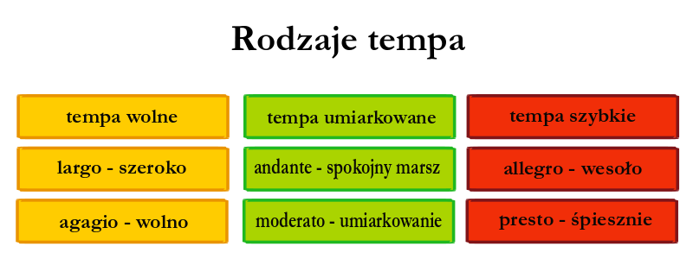

Proszę obejrzeć film: https://www.youtube.com/watch?v=DuxOYJj5Tlo

2.Część dla chętnych:
Proszę posłuchać przykładów utworów w różnych tempach:

1.Largo: https://www.youtube.com/watch?v=2WJhax7Jmxs

2.Moderato: https://www.youtube.com/watch?v=M_VCbnqbwwA

3.Presto: https://www.youtube.com/watch?v=o6rBK0BqL2w

